Chi bộ Trường THCS Việt Hưng tổ chức Hội nghị kiểm điểm, đánh giá, xếp loại chất lượng đảng viên năm 2024

Thực hiện kế hoạch số 140-KH/ĐU, ngày 04/11/2024 của Đảng ủy phường Việt Hưng về kiểm điểm, đánh giá, xếp loại chất lượng chi bộ và đảng viên năm 2024, chiều ngày 27/11/2024, Chi bộ Trường THCS Việt Hưng tổ chức Hội nghị kiểm điểm, đánh giá, xếp loại chất lượng Chi bộ và Đảng viên năm 2024.
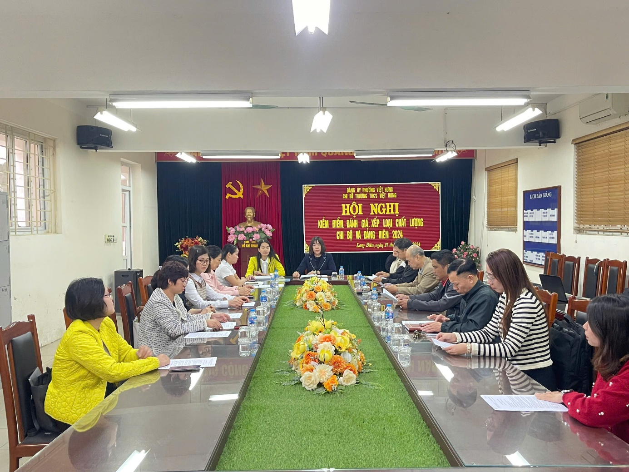
Đồng chí Trịnh Hoàng Hoa - Bí thư Chi bộ - Hiệu trưởng nhà trường chủ trì Hội nghị đã thông qua quy trình đánh giá chất lượng Đảng viên.
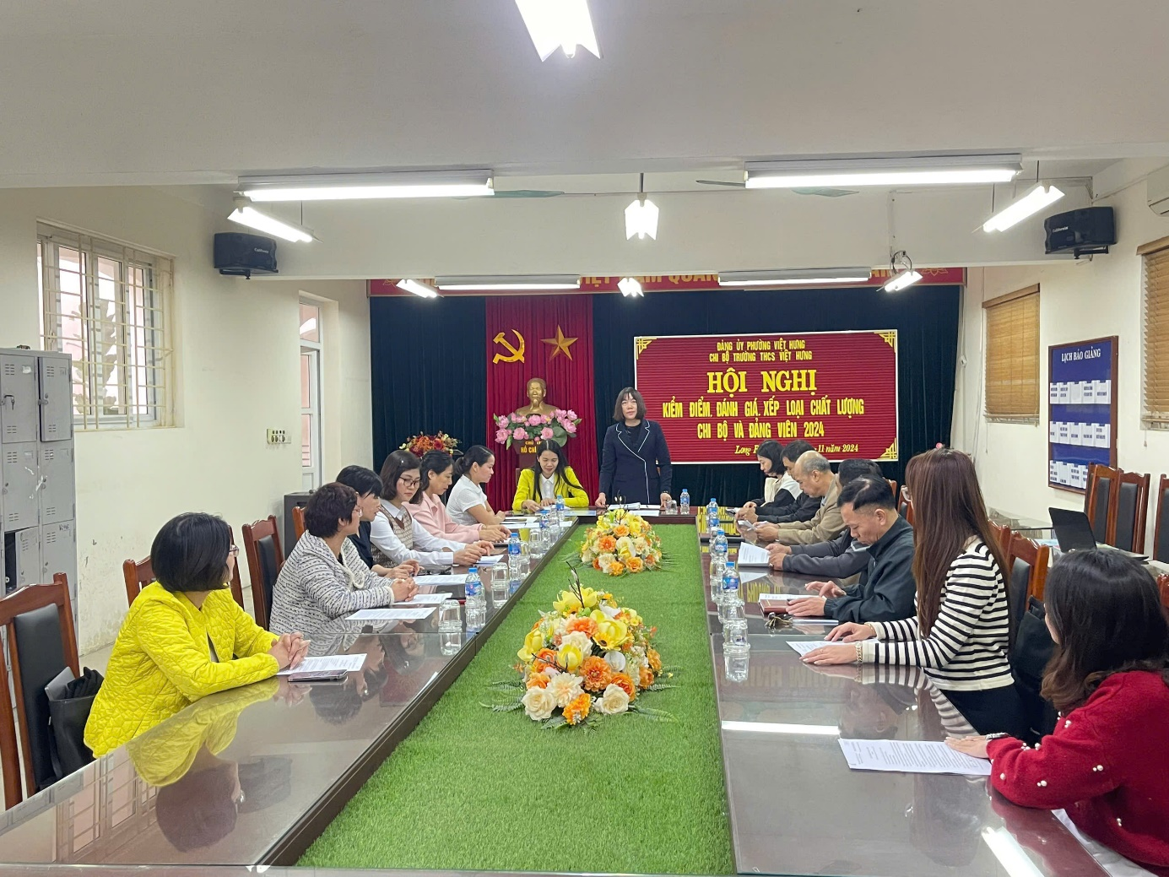
Đồng chí Kiều Thị Tâm thay mặt Cấp uỷ chi bộ báo cáo kiểm điểm Chi bộ năm 2024. Sau đó từng đảng viên tham gia góp ý và làm rõ vai trò, trách nhiệm của cá nhân đối với những ưu khuyết điểm của tập thể.
Tiếp theo, Hội nghị chuyển sang phần kiểm điểm, đánh giá, xếp loại chất lượng cá nhân. Từng đồng chí đảng viên đã trình bày bản tự kiểm điểm, đánh giá những ưu điểm, khuyết điểm của bản thân, nêu rõ những nguyên nhân tồn tại và đưa ra phương hướng khắc phục trong thời gian tới. Các đồng chí đảng viên trong Chi bộ cũng đã đưa ra những nhận xét, góp ý cho đồng chí của mình một cách thẳng thắn, rõ ràng.
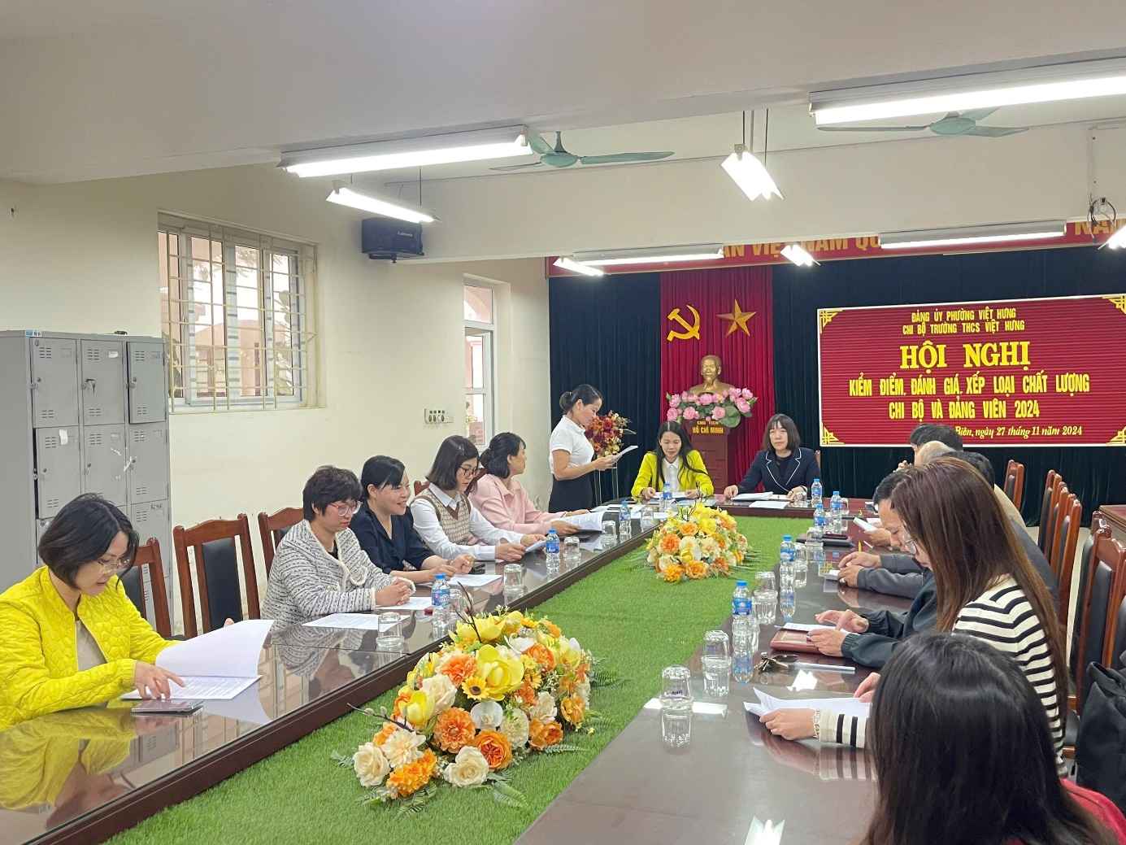

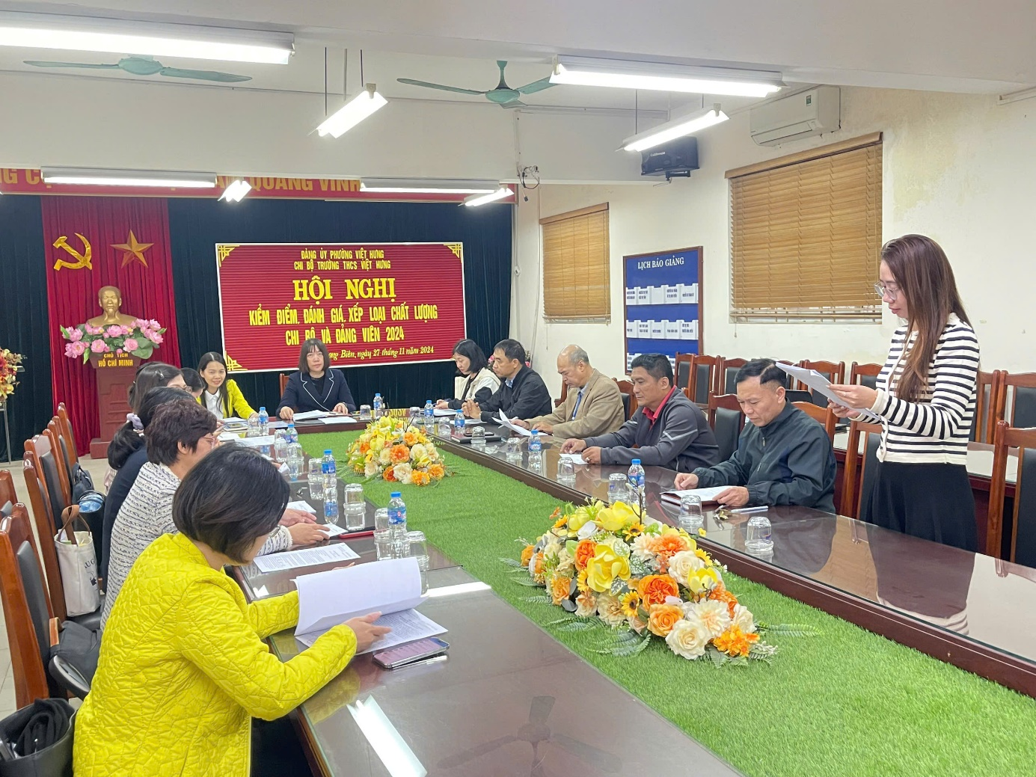
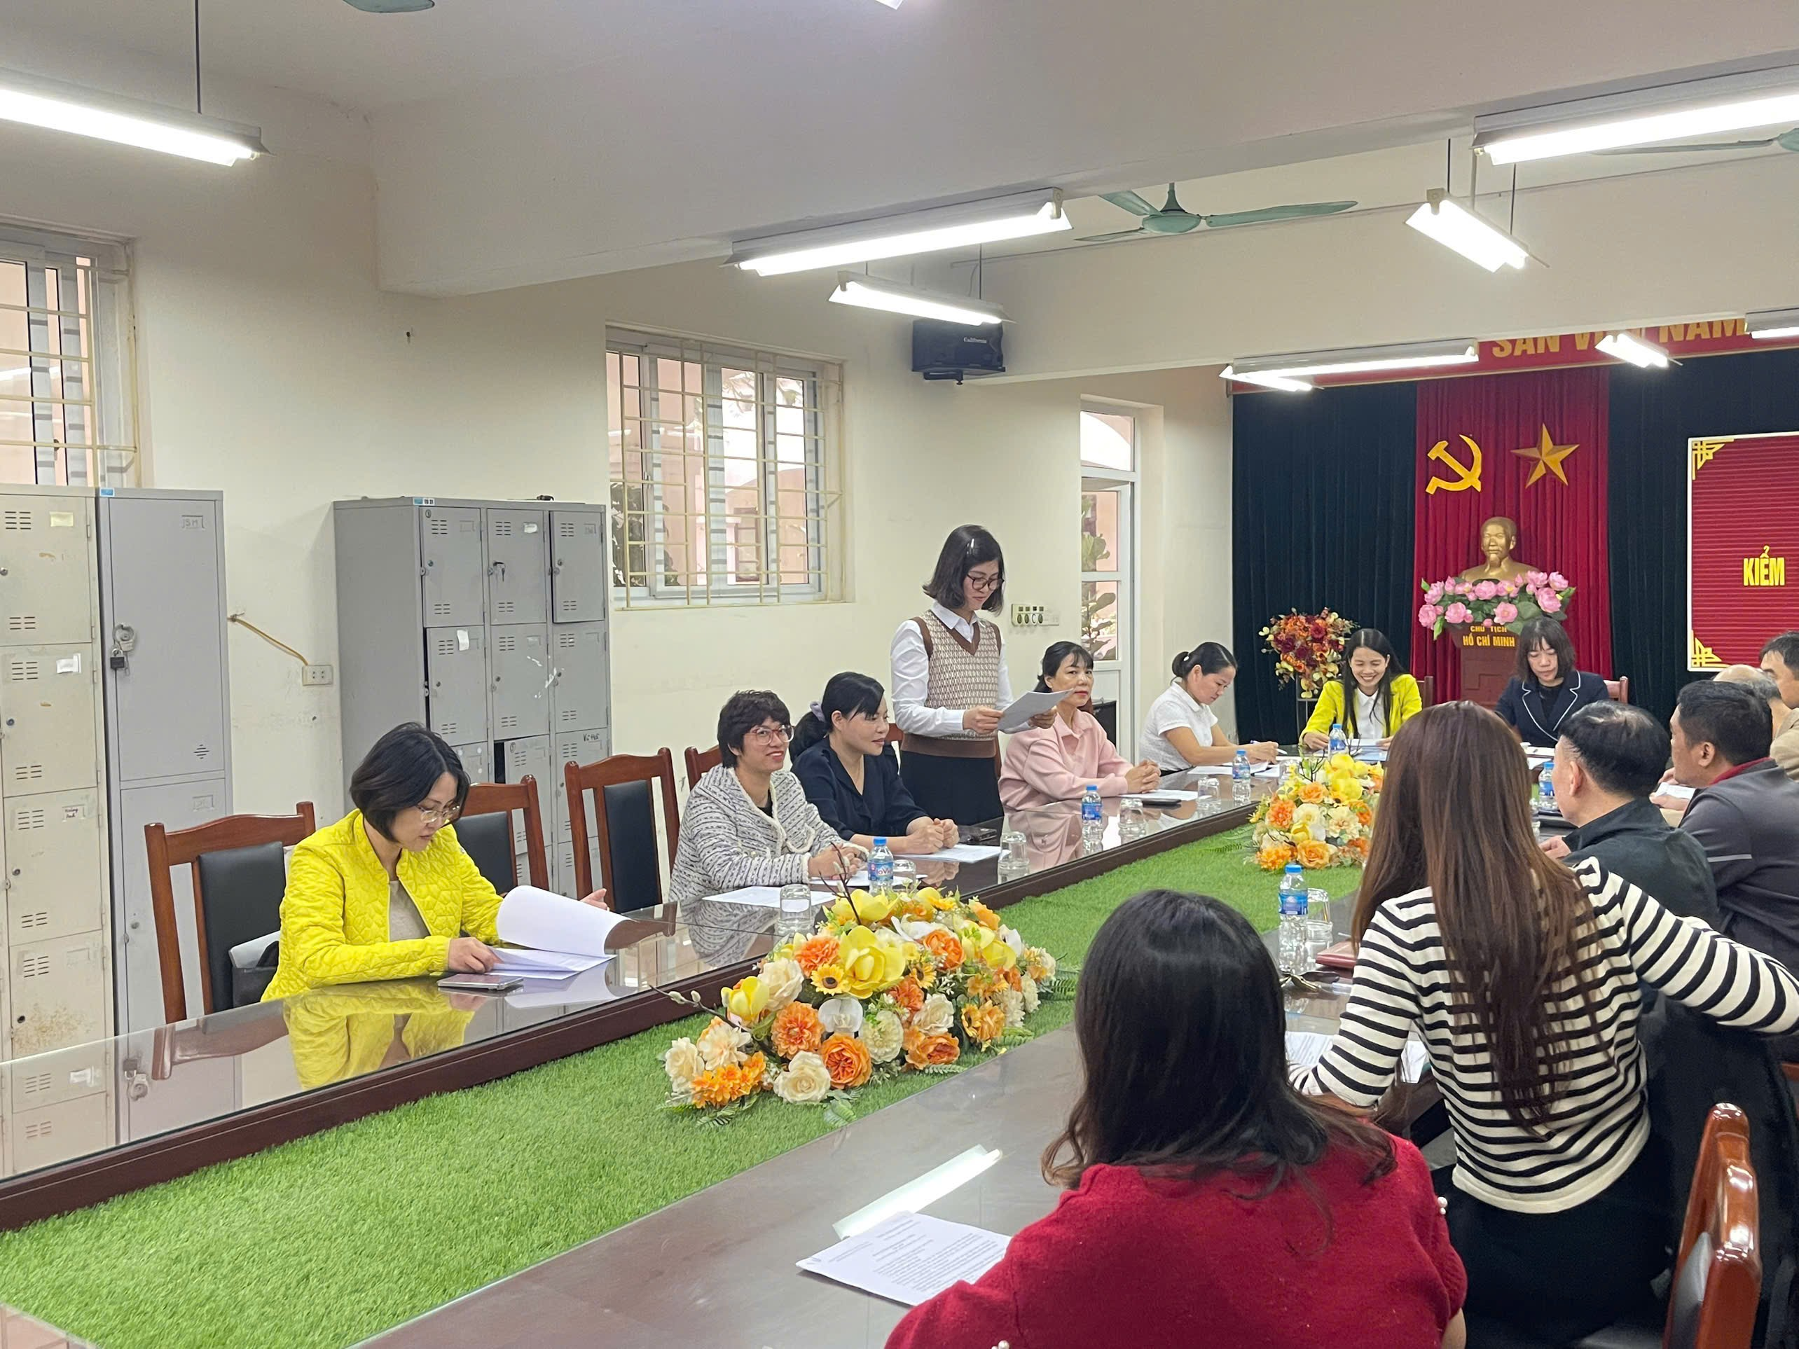
Hội nghị cũng đã biểu quyết đánh giá chất lượng đảng viên năm 2024 qua phiếu. Kết quả, 100% đảng viên trong Chi bộ xếp loại Hoàn thành xuất sắc nhiệm vụ và Hoàn thành tốt nhiệm vụ, trong đó: Hoàn thành Xuất sắc nhiệm vụ: 02/16 đồng chí, Hoàn thành tốt nhiệm vụ: 14/16 đồng chí.
Công tác kiểm điểm và đánh giá chất lượng đảng viên không chỉ là dịp để Chi bộ đánh giá lại kết quả thực hiện nhiệm vụ, mà còn là cơ hội để mỗi đảng viên tự soi lại bản thân, rèn luyện và phát huy phẩm chất đạo đức cách mạng, góp phần nâng cao năng lực lãnh đạo và sức chiến đấu của tổ chức Đảng.

